Потешки для знакомства со своим телом.
Чтобы ребенку было легче запомнить части тела, используйте потешки. В игровой форме и при частом повторении ваш малыш без труда выучить части тела.
- Ротик мой умеет кушать,
Нос дышать, а ушки слушать,
Глазоньки моргать- моргать,
Ручки - все хватать-хватать.
- (Водя пальчиком дитятки по называемым частям тела):
Носик, носик, лобик,
Щечки, подбородок.
Ушки, глазки,
Мишенькины сказки (в этот момент пощекотать).
- Где же наши ушки?
Слушают пестушки!
А где глазки?
Смотрят сказки!
А где зубки?
Прячут губки!
Ну а ротик на замочек!
- Вот лежат в кроватке
Розовые пятки.
Чьи это пятки –
Мягки да сладки?
Прибегут гусятки,
Ущипнут за пятки.
Прячь скорей, не зевай,
Одеяльцем накрывай!
«Анатомический плакат».
На обратной стороне ненужного куска обоев нарисовать контур человеческого тела (обвести кого-то из членов семьи в положении лежа). После этого нарисовать на отдельном листе бумаги макеты внутренних органов в натуральную величину и раскрасить. Можно использовать цветную бумаг или картон. Затем расположить органы на нарисованном теле в правильном месте, попутно рассказывая, за что каждый орган отвечает. Интересно, если будут участвовать все члены семьи и соревноваться в своих познаниях.

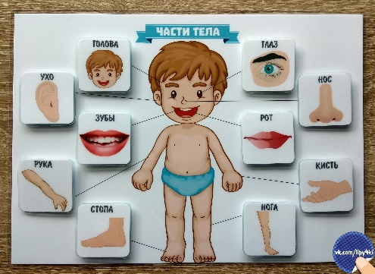

МАДОУ Детский сад № 133 города Тюмени
Служба ранней помощи

«Игры на изучение частей тела»
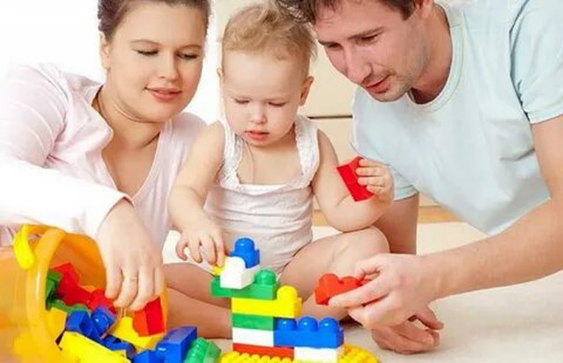

Педагог-психолог
Козырева Е.Н

Тюмень,2024
В жизни каждого ребенка наступает такой момент, когда он начинает интересоваться строением собственного тела. Для него это также естественно, как изучать строение Солнечной системы или разбирать заводную машинку, чтобы посмотреть, что там внутри. Заметив, что ребенок много внимания уделяет анатомии человека, родители должны всеми силами помочь крохе получить ответы на волнующие вопросы.
Те игры, которые родители придумали и сделали своими руками вместе с детьми, особенно ценны. Помимо получения новых знаний малыш весело проведет время с мамой, папой или другими членами семьи.

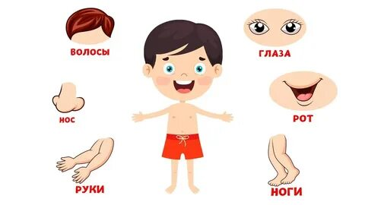

Почему детям важно узнать анатомию?
Помимо удовлетворения простого любопытства, изучение строения собственного тела оказывает следующие положительные моменты:
** Ребенок осознает важность соблюдения личной гигиены и учится это делать.
** Малышу становится понятным, что такое здоровый образ жизни, и почему к этому нужно стремиться.
** Ребенок учится правильно питаться, чтобы вырасти крепким и здоровым.
** Он начинает разбираться, что такое болезни и отчего они возникают.
** Малыш знакомится с «хорошими» и «плохими» микроорганизмами, которые живут внутри человека и могут вызывать заболевания.

Когда уже пора?
1 год.
На самом деле, с азами анатомии малыш знакомится еще на первом году жизни. Это происходит во время купания, одевания, массажа и гимнастики, развивающих занятий, когда родители прикасаются к нему, комментируя свои действия и упоминая части тела. Так, к году кроха уже знает, где у него ручки и ножки, покажет глазик у мамы и высунет язычок по просьбе взрослого.
2- 3 год.
На втором-третьем году жизни по мере развития кругозора малыша и становления речи углубляются и знания о человеческом теле. В частности, ребенок уже хорошо знает функции некоторых частей тела: зубами он жует, ногами бегает и прыгает, ушами слушает, носом нюхает и т. д.
С 3 лет.
С трех большинство детей начинают задавать вопросы об устройстве собственного тела.

